Vissza a gyökerekhez: leleplezték a vadonatúj Toyota Land Cruisert
Több, mint 70 éves a világszerte több, mint 11,3 millió példányban gazdára talált terepjáró ikon, a Toyota Land Cruiser, amelynek legújabb generációját ma leplezték le, Japánban. A vadonatúj Toyota Land Cruiser az olyan hagyományos értékeket helyezi előtérbe, mint a minőség, a tartósság és a megbízhatóság, hogy megbirkózzon a legnehezebb körülményekkel is. Az új modell a Land Cruiser legendás DNS-ét ötvözi új technológiákkal, hogy kivételes teljesítményt nyújtson közúton és terepen is. Az új alvázas GA-F platform adja az alapját a karosszéria és a váz jelentősen megnövekedett merevségének, javítva a reakciókat, a vezetési élményt és a kezelhetőséget. Az új Land Cruiser elsőként alkalmaz a modell történetében elektromos szervokormányt és új, szétkapcsolható stabilizátor rudakat. A 2,8 literes dízelmotor biztosítja az üzemanyag-hatékonyság és a teljesítmény optimális egyensúlyát – 2025 elejétől pedig, a modell történetében először elérhető lesz az elektrifikált, 48 voltos lágy hibrid technológiával ellátott változat is
A Toyota a mai napon leleplezte a sokak által várva várt vadonatúj Land Cruisert, egy olyan modellt, amely közvetlenül azokra a hagyományos értékekre épít, amelyek immár több mint 70 éve az erő és a megbízhatóság szinonimájává tették a Land Cruiser nevet. A legendás Land Cruiser DNS-t új technológiákkal kombinálták, hogy magasabb szintű teljesítményt nyújtsanak mind terepen, mind a közúti használat során. Az eredmény pedig tovább erősíti majd a Land Cruiser nemzetközi hírnevét, hiszen egy olyan autó született meg, amely megbízhatóan és biztonságosan juttatja el úticéljához, és onnan a legnehezebb körülmények között is visszahozza. A Toyota októberben nyitja meg az új Land Cruiser előzetes értékesítését az európai vásárlók számára, az első járművek szállítása 2024 első felében várható.
Büszke örökség
A Land Cruiser 72 éve született, 1951. augusztus 1-jén, „Toyota BJ” néven. Nem sokkal ezután bizonyította erejét és képességeit azzal, hogy az első járművé vált, amely sikeresen feljutott a Fuji-hegy lejtőin lévő hatodik állomásig. A Toyota küldetése a Land Cruiserrel azóta is az, hogy olyan járművet biztosítson a vásárlóknak, amely még a legzordabb környezetben is biztonságosan elviszi őket úticéljukhoz. Az ügyfelek különböző tapasztalatai szerte a világon felbecsülhetetlennek bizonyultak a Land Cruiser alapvető erősségeinek, a megbízhatóság, a tartósság és a terepképességek fejlesztésében. Talán nem meglepő, hogy tartós világhírneve a Toyota egyik legkelendőbb modelljévé tette, 11,3 millió (2023 júniusától az összesített és éves értékesítési mennyiségek a Lexus LX és Lexus GX modelleket is magukban foglalják) darabos eladással, több mint 170 országban és régióban.
Alapvető fejlődés az új GA-F platform segítségével
Az új Land Cruiser megőrzi klasszikus, robusztus alvázas konstrukcióját, és követi a nagyobb Land Cruiser 300-at (nem kapható Nyugat-Európában) a Toyota GA-F platformjának átvételével, amely kulcsszerepet játszik a terepképességek jelentős javításában. Ugyanakkor az új modell könnyen manőverezhető és kényelmesebb a hagyományos közúti használatsorán, hűen a Toyota azon elkötelezettségéhez, hogy ez a modell egy praktikus, az ügyfelek napi igényeihez szabott jármű legyen. Az új váz 50 százalékkal merevebb, a karosszéria és az alváz kombinált merevsége pedig 30 százalékkal nagyobb. Ezek a jelentős fejlődések hozzájárulnak a jobb reakciókészséghez, kezelhetőséghez és menetkényelemhez. A felfüggesztés alapteljesítménye is javult, különösen azért, hogy biztosítsák az azonos tengelyen lévő kerekek magasságkülönbségének növelését– ez kulcsfontosságú tényező a terepképességeket tekintve.
Új elektromos szervokormány
Ez az első Land Cruiser, amely elektromos szervokormányt (EPS) használ. Ez csökkenti az egyenetlen felületen való haladáskor előforduló kormányütés mértékét, és simább, közvetlenebb kormányzást, valamint könnyebb manőverezhetőséget biztosít minden sebességtartományban. Az EPS használatával az új Land Cruiser a Toyota Safety Sense aktív biztonsági és vezetőtámogató csomag részeként sáv- és nyomtartó rendszerrel is elérhető.
Szétkapcsolható első stabilizátor rudak – a Toyota kínálatában először
Az új Land Cruiser még jobb terepképességeket tesz lehetővé az új, szétkapcsolható első stabilizátor rudakkal. A technológia – SDM (Stabiliser with Disconnection Mechanism) – elsőként mutatkozik be a Toyota kínálatában, és lehetővé teszi a vezető számára, hogy a műszerfalon lévő kapcsoló segítségével módosítsa a stabilizátor rudak (stabilizátor) állapotát. Ez a rugalmasság jobb vezethetőséget tesz lehetővé egyenetlen utakon, emellett pedig fokozott kényelmet és könnyebb kezelhetőséget közúti vezetés közben. A Multi-Terrain Monitor és a Multi-Terrain Select frissítései további támogatást nyújtanak a terepes használat során. A nagyfelbontású kamera és kijelző segítségével a Multi-Terrain Monitor tiszta rálátást biztosít a vezetőnek a közvetlenül a jármű körüli és alatti területre, míg a Multi-Terrain Select rendszer automatikusan igazítja a jármű beállításait a különböző terepviszonyokhoz.
Új hajtásláncok
A hajtáslánc tükrözi a Toyota azon törekvését, hogy a tervezés során odafigyeljenek arra, hogy támogassák az emberek életmódját és megélhetését, valamint továbbvigyék a modell régóta fennálló hírnevét a megbízhatóság, valamint az közúton és terepen való tartósság terén. Nyugat-Európában az új Land Cruiser 2,8 literes turbódízellel kerül bemutatásra, amelyet az üzemanyag-hatékonyság és a teljesítmény erős egyensúlyára terveztek. 204 LE/150 kW maximális teljesítménnyel rendelkezik, és egy új, nyolcfokozatú Direct Shift automata sebességváltó kapcsolódik hozzá, így akár 3500 kilogrammos teher vontatására is alkalmas. 2025 elejétől elérhető lesz egy elektrifikált hajtáslánc, amely az erőteljes és hatékony dízelmotort 48 voltos lágy hibrid technológiával ötvözi. Formák: a hagyomány és a modernitás ötvözete A hagyományokat a modernséggel ötvözték, hogy egy időtlen megjelenést hozzanak létre, amely kifejezi a jármű halhatatlanságát, és a zord körülményekkel szembeni ellenállóságát. A stílus azt a funkcionális szépséget is megragadja, amely a legjobb munkaeszközökben található.A marcona, strapabíró megjelenés az új Land Cruiser „vissza az gyökerekhez” koncepcióját fejezi ki, ugyanakkor rendkívül praktikus is a forma funkciót követ megközelítéssel. A terepképességeket a rövidebb túlnyúlások, a szögletes sarkok és a szűkebbre húzott alsó rész segítik, a karosszériaelemeket pedig úgy tervezték, hogy sérülés esetén könnyen cserélhetők legyenek. Profilból a külső kialakítás klasszikus Land Cruiser sziluettet mutat, erős vízszintes vonalakkal. Teljes hossza 4920 mm, szélessége 1980 mm és magassága 1870 mm – a tengelytáv 2850 mm. A belső tér öt- vagy hétüléses konfigurációban érhető el, a kialakítása pedig egy autentikus terepjáró erejét és funkcionalitását idézi. Erről olyan részletek is tanúskodnak, mint a vízszintesen rendezett műszerfal és a könnyű kezelhetőséget biztosító kapcsolók – amelyek még akkor is könnyebbséget jelentenek, ha nehéz terepen haladunk. A vezető körkilátása prioritást kapott, amelyet az alacsonyra húzott, vízszintes műszerfal és a mélyebb oldalablakok beépítését lehetővé tevő, alacsonyabb övvonal segít.
Fejlett biztonsági rendszerek
Az új Land Cruiser a legújabb Toyota Safety Sense rendszer előnyeit élvezi a Toyota T-Mate fejlett biztonsági funkciók és technológiák átfogó csomagjának részeként, amely csökkenti a vezetőre háruló terheket.
Land Cruiser First Edition
A vadonatúj Land Cruiser Európában egy speciális First Edition modellel mutatkozik be, amely kizárólag azon vásárlók számára lesz elérhető, akik már az értékesítés megkezdése előtti előfoglalási időszakban – amely idén októberben kezdődik – élnek a lehetőséggel, hogy előrendeljék az autót. Ez a limitált példányszámú változat – mintegy 3000 példányt gyártanak majd Európának – a Land Cruiser örökségét hangsúlyozza különleges stílusjegyekkel és racionális terepkiegészítőkkel. Az egyedi részletek közé tartoznak a klasszikus kerek fényszórók és a két különböző kéttónusú külső fényezés: Sand és Smoky Blue. A további részleteket az előfoglalási időszak közeledtével pontosítjuk.
Sajtókapcsolat:
- Varga Zsombor, PR manager
- +36 23 885 125
- zsombor.varga@toyota-ce.com
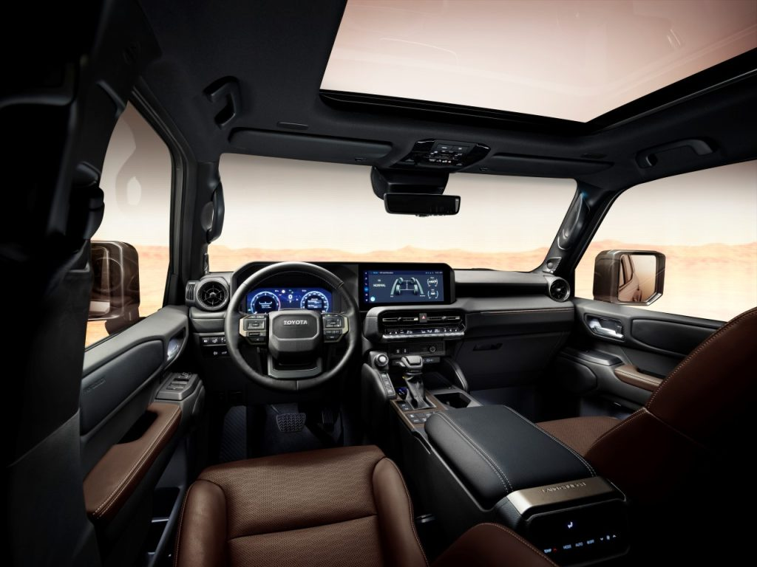 | © Toyota Central Europe - Hungary Kft.
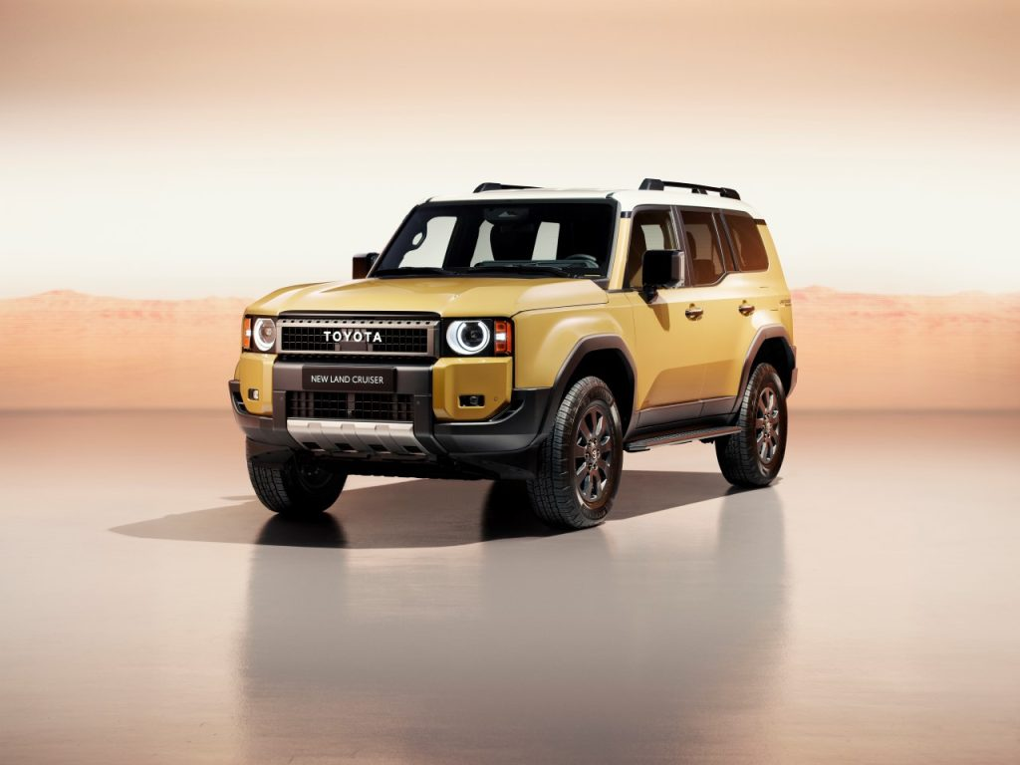 | © Toyota Central Europe - Hungary Kft.
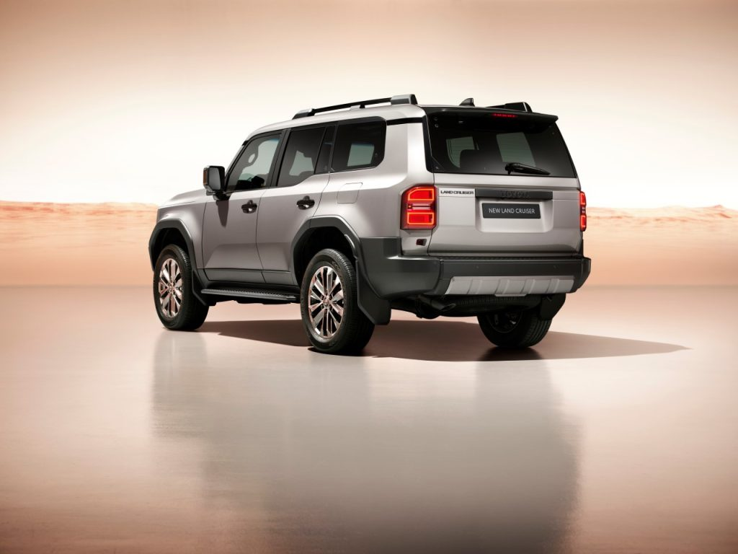 | © Toyota Central Europe - Hungary Kft.
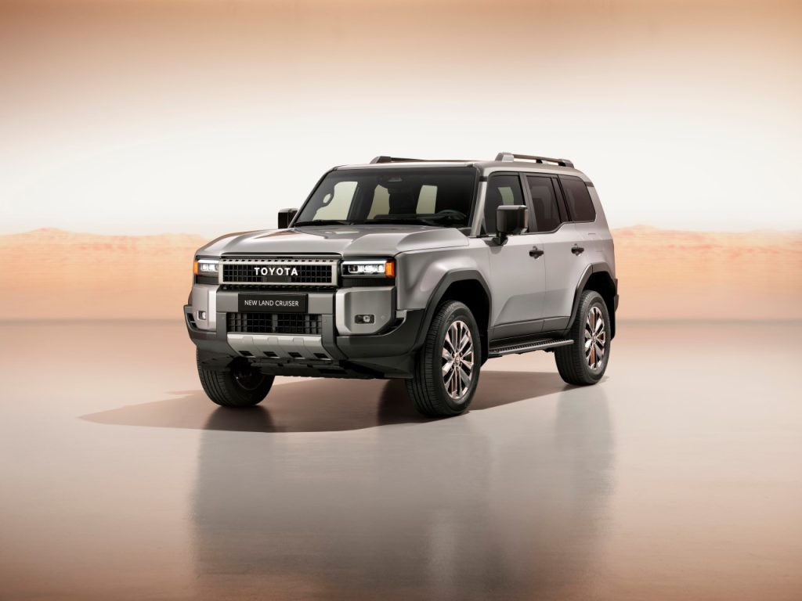 | © Toyota Central Europe - Hungary Kft.
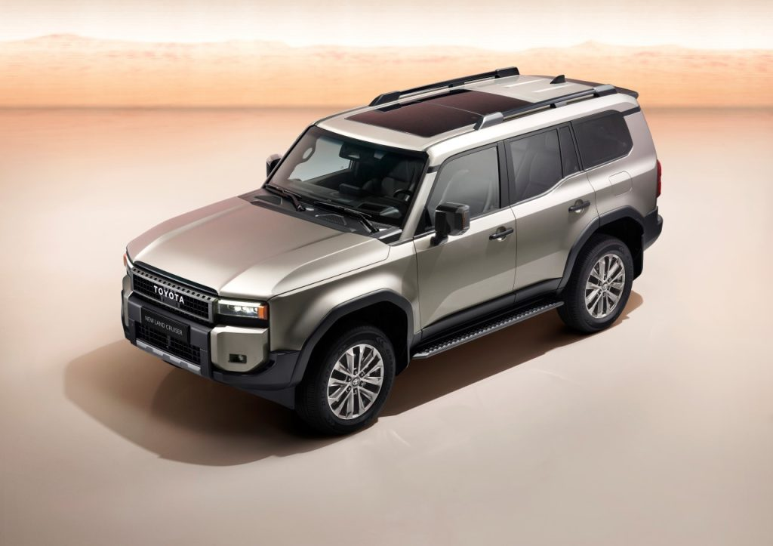 | © Toyota Central Europe - Hungary Kft.
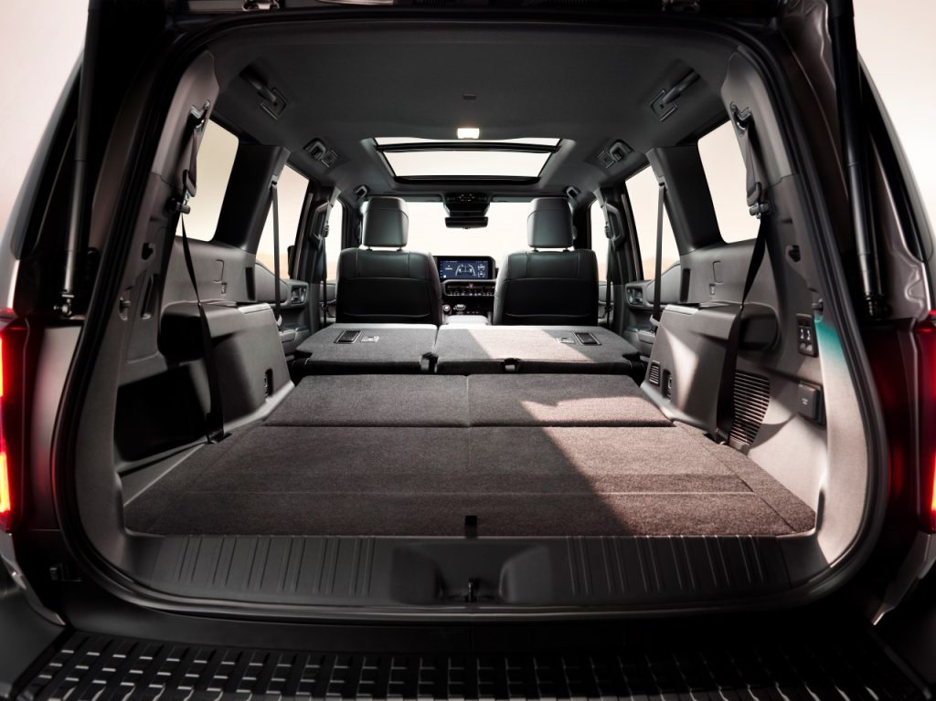 | © Toyota Central Europe - Hungary Kft.
Eredeti tartalom: Toyota Central Europe - Hungary Kft.
Továbbította: Helló Sajtó! Üzleti Sajtószolgálat
Ez a sajtóközlemény a következő linken érhető el:

